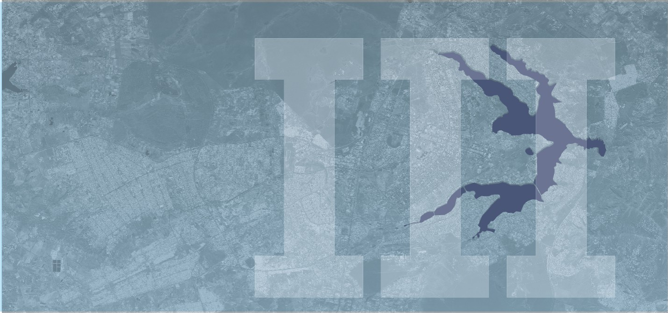

ANEXO III – DENSIDADES DEMOGRÁFICAS

ANEXO III- MAPA 5 - DENSIDADES DEMOGRÁFICAS

